Vilniaus bendrojo ugdymo mokyklų
Aštuntų klasių mokinių
gamtos mokslų olimpiados I turas

Užduočių sprendimų Atsakymai

1. Kaip vadinamas didinamasis lęšis, mikroskpo piešyne pažymėtas raide A? (1 tšk.)
A. Objektyvas. B. Didintuvas. C. Okuliaras. D. Vamzdis.

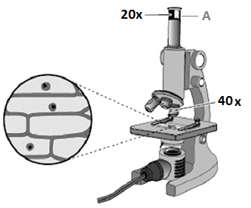
1.1. Kiek kartų padidintos ląstelės stebimos pro šį mikroskopą?
A. 20 kartų. B. 40 kartų. C. 80 kartų. D. 800 kartų. (1 tšk.)

1.2. Nurodykite, kaip apskaičiuojama, kiek kartų stebimas objektas yra padidintas: (2 tšk.)
Ant okuliaro nurodytas didinimo skaičius dauginamas iš ant objektyvo nurodyto skaičiaus / ant okuliaro ir objektyvo nurodytų didinimo skaičių sandauga).

2. Pabaikite pildyti lentelę „Organizmų ląstelėms būdingos organelės bei jų atliekamos funkcijos“. (4 tšk.)
ORGANELĖS | Kokių organizmamų ląstelėms yra būdingos | kokias funkcijas atlieka
Chloroplastai | Augalams, protistams (dumbliams) | Fotosintezė, organinių medžiagų gamybos
Branduolys | Augalams, gyvūnams, grybams ir protistams (pirmuonims) | Paveldimo informacijos saugojimas, dalijimosi
Mitochondrijos | Augalams, gyvūnams, grybams, protistams | Ląstelinio kvėpavimo, energijos išgavimo
Celiuliozinė sienelė | Augalams | Apsauginė ir medžiagų pralaidumo, tarpląstelinė sąveika

3. Lentelėje pliusais pažymėkite, kurie teiginiai kalba apie masę, o kurie – svorį? (3 tšk.)
Teiginiai | Teiginys apie masę | Teiginys apie svorį
Mėnulyje ir Žemėje nesikeičia | +
Žymima gramais, kilogramais ir t.t. | +
Žymima niutonais |  | +
Mėnulyje, skirtingai nei Žemėje, sumažėja |  | +
Parodo atramą veikiančios jėgos dydį |  | +
Parodo kūnuose esančios medžiagos kiekį | +

4. Piešinyje pavaizduotas tam tikras bičių judėjimas, paprastai dar vadinamas „bičių šokiu“. (3 tšk.)

4.1. Ką, atlikdamos įvairias šokio figūras, bitės nusako savo gentainėms?
Nupasakoja, kur galima rasti nektaro; kryptį link augalo saulės atžvilgiu.
4.2. Kaip fizikoje vadinama linija, kuria objektas / kūnas juda erdvėje.
Trajektorija.
4.3. Paaiškinkite, ką vadiname mechaniniu judėjimu.
Kūnų padėties kitimas kitų kūnų atžvilgiu.

5. Kaip šikšnosparniai „mato“ tamsoje?
5.1. Šikšnosparniai yra naktiniai gyvūnai: dieną ilsisi, o naktį medžioja. Paiškinkite, kaip jie ieško grobio? (3 tšk.)
Galimi atsakymų variantai.
I. Gebėdami skleisti ultragarsus (echolokacija).
II. Ieškodami grobio jie skleidžia trumpus ultragarsus (20-100 kHz dažnio)impulsus (bangas) ir iš jų aido atpažįsta kas yra netoliese.
III. Analizuodami laiką, per kurį grįžta aidas, šikšnosparniai nustato nuotolį iki bangą atspindėjusio objekto, o keisdami impulso dažnį sužino apie to objekto dydį.
5.2. Papbraukite vieną iš nurodytų gyvūnų grupių, prie kurios yra priskiriami šikšnosparniai: (1 tšk.)
vabzdžiai, paukščiai, ropliai, žinduoliai, varliagyviai.

6. Pateikite pavyzdžių, kaip šie fizikiniai reiškiniai gali būti susiję su žmogaus organizmu. (9 tšk.)
Fizikos sąvoka/reiškinys | Žmogaus organizmas
Kelias | Pvz., kraujo kelias, maisto kelias
Slėgis | Kraujospūdis, širdies slėgis, oro slėgis plaučiuose
Siurblys | Širdis, plaučiai
Trintis | Odos, sąnarių; maisto kramtymas
Filtras | Oda, inkstai, kepenys
Garsas | Ausis, klausa
Plotas | Odos plotas, kūno dalių plotas, matymo plotas
Ilgis | Žarnyno, kraujagyslių, plaukų
Jėga | Raumenų, kaulų
Banga | Klausa (garso), rega (šviesos), kraujo banga - pulsas

7. Kuriame žmogaus organe yra sraigė? (Apibraukite tik vieno varianto raidę) (1 tšk.)
A. Nosyje.
B. Ausyje.
C. Liežuvyje.
D. Skrandyje.

8. Teigiama, kad sakalas keleivis staiga leisdamasis žemyn tam tikru momentu gali pasiekti net 350 km/val. greitį. Pašto karvelis, esant palankiam vėjui, gali skristi iki 170 km/val. greičiu. Tuo tarpu žvirblio ir gandro greitis tėra tik 45 km/val.
8.1. Apskaičiuokite, maždaug kiek laiko nesustodamas turėtų skristi pašto karvelis iš Šilutės į Biržus, jeigu atstumas tarp šių miestų yra apie 270 km. (3 tšk.)
Ats.: t = S:V. 270 :170 = 1,588 (1,6)

8.2. Kurių krypčių vėjai link Biržų nuo pajūrio srendančiam karveliui būtų palankiausi? (2 tšk.)
Ats.: Pietvakarių / vakarų
8.3. Judančius kūnus veikia įvairios jėgos. Prie rodyklių parašykite skrendantį paukštį veikiančių jėgų pavadinimus? (3 tšk)
↑ - keliamoji; ↓ - Žemės traukos (arba sunkio);  oro pasipriešinimo (arba oro priešpriešos).
8.4. Nurodykite, kokia biologinė paukščio sandara leidžia jam išsilaikyti ir skristi ore? (3 tšk.)
Ats.: lengvi tuščiaviduriai kaulai, aptaki kūno forma, plasnojamosios plunksnos, oro maišai.

9. Nikotinas yra vienas iš tabake esančių žmogaus organizmui kenksmingų cheminių junginių.
9.1. Kaip šis cheminis junginys rūkant iš plaučių patenka į galvos smegenis? (1 tšk.)
Per kraują.
9.2. Nurodykite dvi kenksmingas medžiagas, esančias tabako dūmuose? (2 tšk.)
Anglies monoksidas, dervos, nikotinas.
9.3. Nurodykite tris skirtingas ligas, kuriomis rūkantieji rizikuoja susirgti. (3 tšk.)
Astma, plaučių, burnos, lupų, gerklės vėžys, smegenų insultas, širdies infarktas.
9.4. Kodėl rūkančiam žmogui sunku atsisakyti šio žalingo įpročio? (1 tšk.)
Nes nikotinas sukelia priklausomybę.

10. Koks dėsnis veikia, kai susitraukdamas širdies raumuo slegia kraują ir tokiu būdu jį išstumia į kraujagysles? (1 tšk.)
A. Inercijos dėsnis.
B. Archimedo dėsnis.
C. Paskalio dėsnis.
D. Veiksmo ir atoveiksmio dėsnis.

10.1. Pateikite du pavyzdžius, kur šis dėsnis pasireiškia žmogaus aplinkoje? (2 tšk.)
Iš tūbelės spaudžiant pastą; švirkščiant vaistus.
11. Išanalizuokite žmogaus širdies piešinį ir atlikte užduotis.
11.1. Į lentelę surašyk skaičius, kurie piešinyje žymi išvardytus širdies dalių pavadinimus. (2 tšk.)
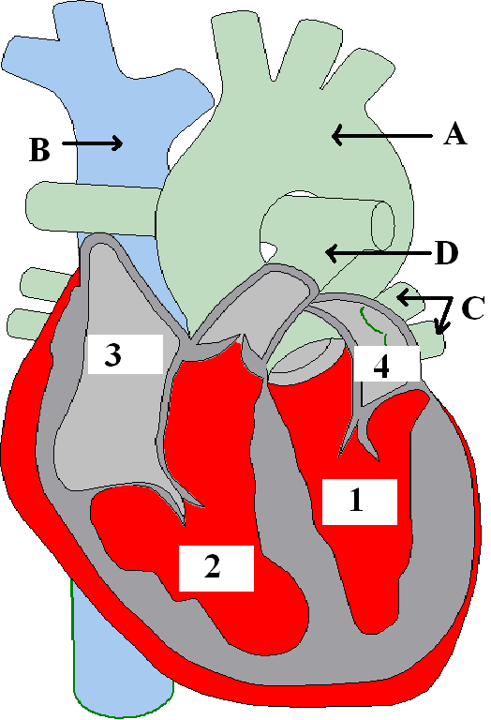
Širdies dalių pavadinimai | Skaičius, žymintis širdies dalis
Dešinysis prieširdis | 3
Dešinysis skilvelis | 2
Kairysis prieširdis | 4
Kairysis skilvelis | 1

11.2. Nurodykite, į širdį ar iš jos kraujas teka kraujagyslėmis, pažymėtomis A ir B raidėmis? (1 tšk.)

Ats.: A. Iš širdies B. Į širdį
11.3. Kokį kraują vadiname arteriniu, o kokį – veniniu? (2 tšk.)
Ats.: arteriniu – prisotintą deguonies, veniniu – prisotintą anglies dioksido.
11.4. Kokio reiškinio veikiamos, medžiagos iš kapiliarų gali patekti į audinius? (1 tšk.)
Ats.: difuzijos (arba osmoso)

11.5. Kraujo tekėjimo greitis venomis 0,1–0,2 m/s, arterijomis 0,2–0,5 m/s, o kapiliarais tik 0,002–0,005 m/s.
Kodėl kraujas kraujagyslėmis teka nevienodu greičiu? (2 tšk.)
Ats.: Kraujui toliau tekant organizmo kraujagyslėmis, mažėja jo spaudimas / organizme kraujagyslės tolydžio smulkėja (siaurėja), todėl jomis tekėdamas kraujas patiria trintį į kraujagyslių sieneles ir ją (trintį) įveikdamas, pamažu praranda spaudimą / todėl, kad įvairiose kraujagyslėse yra skirtingas kraujospūdis.

12. Išnagrinėkite schemoje pavaizduotą augaluose vykstantį procesą.

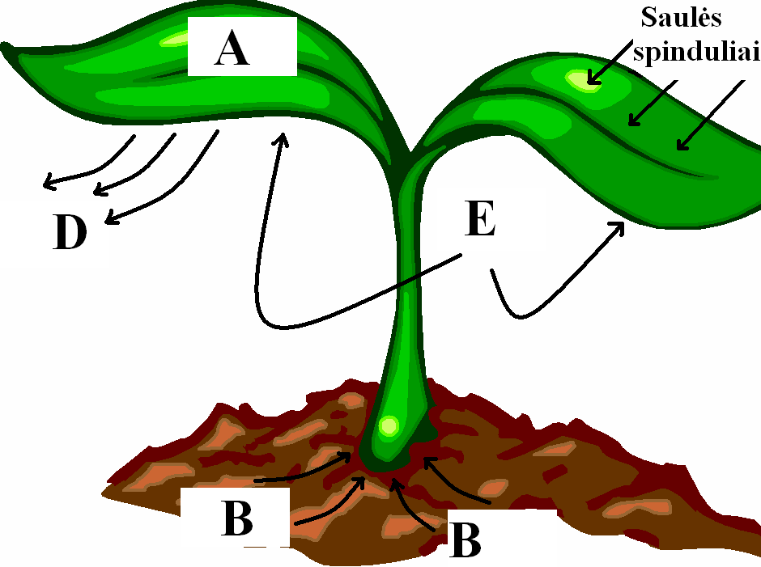
12.1. Vadovaudamiesi schema, užrašykite šio proceso reakcijos lygtį: CO₂ + H₂O → C₆H₁₂O₆+O₂ (3 tšk.)

12.2. Kodėl jam vykti būtina saulės šviesos energija? (2 tšk.) Ats.: ši energija skatina fotosintezės reakcijos vyksmą;
skaido CO₂ ir H₂O molekules.
12.3. Kuo šis procesas svarbus gyvūnams? (1 tšk.)
Ats.: dėl organinių medžiagų, deguonies (O₂).

12.4. Kaip vadinami šį procesą vydyti gebantys organizmai? (Apibraukite tik vieno varianto raidę) (1 tšk.)
A. Skaidytojai. B. Gamintojai. C. Vartotojai.

12.5. Proceso metu, medžiagoms jungiantis, susidaro organinis junginys. Jo atsargas augalai dažniausiai kaupia šaknyse, sėklose, stiebagumbiuose. Kokia tai organinė medžiaga ir kokiu būdu ją galima aptikti? (1 tšk.)
Ats.: angliavandenis – krakmolas, aptinkamas jodo reakcijos būdu.

12.6. Įvardykite procesą, priešingą anksčiau nagrinėtam ir užrašykite šio proceso reakcijos lygtį: (1 tšk.)

procesas: kvėpavimas.

reakcijos lygtis: (3 tšk.)

gliukozė + deguonis → vanduo+ anglies dioksidas + energija (šiluma)
(C₆H₁₂O₆ + O₂ → H₂O + CO₂ + energija)
13. Perskaitykite ištrauką iš Maironio eilėraščio, atsakykite į klausimus ir atlikite užduotis.
Išaušo! Išaušo! Vėjelis laukų
Bučiuoja, gaivina krūtinę;
Pabiro pasklido žiedai ant lankų
Vainikų eilė pirmutinė.

13.1. Koks metų laikas menamas šioje eilėraščio ištraukoje? (1 tšk.)
Ats.: pavasaris.

13.2. Kokie orai būdingi eilėraštyje menamam metų laikui. (3 tšk.)
Ats.: šilta, saulėta, sausa; kartais dažnai lija, pasigirsta pirmoji perkūnija, rūkai, vėjuota...

13.3. Pabraukite, kas tais pačiais kalendoriniais metais būna du kartus: (2 tšk.)
pavasaris, vasara, ruduo, žiema.

13.4. Visi esame patyrę, kad žiemą Lietuvoje orai dažnai būna permainingi. Todėl mokiniai gavo užduotį, savaitę stebėti ir registruoti sausio mėnesio vidurdienio oro temperatūrą. Duomenis jie surašė į lentelę.
Analizuodami lentelėje pateiktus rezultatus, atlikite užduotis ir atsakykite į kitus klausimus: (5 tšk.)

Pirmadienis | Antradienis | Trečiadienis | Ketvirtadienis | Penktadienis | Šeštadienis | Sekmadienis
+1⁰ C | -5⁰ C | -9⁰ C | -7⁰ C | 0⁰ C | +2⁰ C | +5⁰ C

a) kokia žemiausia ir kokia aukščiausia buvo savaitės temperatūra? Žemiausia (-9⁰ C), aukščiausia (+5⁰ C).
b) apskaičiuokite savaitės pliusinių ir minusinių temperatūrų vidurkius. Apie +2,6 (+2,7); –7,0.
c) pagal kokį vienetą buvo matuojama temperatūra? Laipsniais pagal Celsijų.
d) kokių dar esama temperatūros matavimo vienetų? Farenheitai, Kelvinai.
e) kokiai temperatūrai esant, vanduo keičia būvį – iš skysto virsta į ledą? Esant 0⁰ C

14. Difuzija – medžiagų judėjimo ir pernašos procesas? (1 tšk.)
Lupant apelsinų žieveles, specifinis šių vaisių kvapas greitai pasklinda aplinkoje ir pasiekia uoslę. Kokia tai difuzijos rūšis? (Papbraukite tik vieną atsakymą)
difuzija kietuose kūnuose, difuzija dujose, difuzija skystyje.
14.1. Pateikite du pavyzdžius, kur difuzija pasireiškia žmogaus organizme. (2 tšk.)
Žarnyne, plaučiuose.

15. Bakterijos – gausiausios Žemės gyventojos.
15.1. Į tekstą įrašykite praleistas sąvokas. (5 tšk.)
Vienos bakterijų rūšys žmonėms ir gyvūnams sukelia užkrečiamąsias ligas, pavyzdžiui, anginą, salmoneliozę. Kitos gadina tinkamai neapsaugotus maisto produktus ir, juos skaidydamos, išskiria nuodingų medžiagų, vadinamų toksinais. Todėl valgydami sugedusį maistą, galime juo apsinuodyti ir sunkiai susirgti. Tačiau bakterijoms nereikia priskirti vien tik blogus darbus. Puvimo (arba skaidytojos) bakterijos skaido organines atliekas, pvz., nukritusius lapus ir kitus negyvus (žuvusius, mirusius) organizmus. Be rūgimo bakterijų nepasigamintume įvairių pieno produktų, pvz., kefyro arba rūgpienio, jogurto, varškės.

15.2. Parašykite, kokia bakterijų teikiama nauda ir daroma žala yra paminėta tekste.
Bakterijų daroma žala: (1 tšk.)
sukelia ligas, gadina maisto produktus.
Bakterijų teikiama nauda: (1 tšk.)
skaido gamtines atliekas, vykdo rūgimą.
15.3. Kaip bakterijos prisitaikiusios išgyventi nepalankiomis sąlygomis? (1 tšk.)
Ats.: atsparios temperatūrų pokyčiams; gali apsigaubti apvalkalu ir virsti spora – būsena, atsparia aplinkos poveikiui;
15.4. Kokia bakterijų ląstelių savybė leidžia jas priskirti prie monerų karalystės? (1 tšk.)
Ats.: nes bakterijų ląstelė neturi branduolio.
15.5. Norėdami nuo gedimo apsaugoti maisto produktus, juos laikome šaldyuve, nes jis savo viduje skleidžia ir palaiko žemą temperatūrą. Paaiškinkite, kas bakterijoms nutinka žemoje temperatūroje. (2 tšk.)
Ats.: žemoje temperatūroje bakterijos nežūva, tačiau nustoja daugintis.

16. Vadovaudamiesi tekstu, atlikite užduotį.
Šiltą pavasario dieną mokiniai iškylavo gamtoje, tačiau pamiršo su savimi pasiimti geriamojo vandens. Ištroškę jie norėjo atsigerti iš netoliese tekančio upelio, tačiau mokytoja jiems to daryti neleido. Pagrįskite, ar mokytoja teisingai pasielgė neleisdama mokiniams atsigerti iš šio vandens telkinio? (5 tšk.)
Mokytoja pasielgė teisingai. Upelis – atviras gamtinis vandens telkinys. Todėl jo vanduo gali būti biologiškai arba chemiškai užterštas. Atsigėrus tokio vandens, juo galima sunkiai apsinuodyti arba susirgti infekcinėmis žarnyno ligomis, pvz., dezinterija.
Jeigu įvardija cheminį ir biologinį užterštumą – 2 tšk. (jeigu tik kurį nors vieną – 1 tšk.).
Jeigu pamini, kad galima apsinuodyti (1 tšk.); susirgti užkrečiamosiomis ligomis (1 tšk.), jeigu abu – 2 tšk.
Jeigu nurodo konkrečią(as) infekcinę(es) ligą(as) – 1 taškas.

17. Kaip vadinamas teisinis dokumentas, į kurį surašomos retos ir nykstančios rūšys bei kuriuo remiantis šalyje organizuojama šių rūšių apsauga, sudaromi gamtotvarkos planai joms išsaugoti. (1 tšk.)
A. Talmudas. B. Raudonoji knyga. C. Biblija. D. Juodasis sąrašas.

